Муниципальное общеобразовательное учреждение «Столбовская школа»

Детская школьная республика:
«ЭКО»



с. Столбовое 2021 г.

В Столбовской школе работает Школьная Республика «ЭКО», которая была создана в сентябре 2010 года. Школьная Республика «ЭКО» имеет свою эмблему, гимн и Устав, в котором выражены основные ее цели и задачи, права и обязанности членов организации. Согласно Устава, членами организации может стать любой школьник и взрослый, которые принимают и выполняют Устав и Законы. Организация имеет совет старост (по одному представителю от класса - староста) и совет министерств, в который входят 6 министерств: министерство образование, министерство информации и печати, министерство культуры и досуга, министерство спорта, министерство охраны труда и экологии и министерство иностранных дел, работающих в разных направлениях. За каждое министерство отвечает Министр (один гражданин). Каждый из членов организации имеет равные права и обязанности.
Цель организации:
Способствовать всестороннему развитию личности, раскрытию ее способностей и творческого потенциала, развитию культурного, физического и духовного совершенства человека.

Детская школьная республика:
«ЭКО»
Э - Энергичные
К – Креативные
О – Общительные

Наш девиз: В дела ты добрые вложи все лучшее своей души.

Наша Эмблема:

ГИМН
Сочиняй, удивляй, удивляйся, люби,
Без сомнений встречай повороты судьбы.
Смысл жизни ищи и в сомнениях любых
Помни, что ты сильнее, сильнее, сильнее других.
Выбирай только сердцем своим
И раскрашивай счастьем своим каждый миг.
Без боязни напротив течения плыви,
Пробуй новое, светлое, помни, что здесь...
Всё зависит от нас самих,
Всё зависит от нас самих,
Ничего в мире нет такого,
Что не подвластно было б нам.
Никогда не сдавайся, забудь о ничьих
И для этого есть сотни тысяч причин.
Полыхай и искрись, словно звезды в ночи.
Обязательно птицу-мечту распишись-получи.
Доверяй только чувствам своим,
Оставайся собой, а не кем-то другим.
Если просят о помощи, то помоги.
Если силы кончаются, помни что здесь...
Всё зависит от нас самих,
Всё зависит от нас самих,
Ничего в мире нет такого,
Что не подвластно было б нам.

Законы
детской школьной республики «ЭКО»

- Закон правды: «Запомни, правда нужна не только тебе, но и окружающим людям. Будь правдив».

- Закон доброты: «Приноси добро, будь полезен людям».

- Закон заботы: «Будь верным товарищем, помогай в беде другим».

- Закон уважения: «Хочешь, чтобы тебя уважали, - уважай человеческое достоинство других».

- Закон свободы: «Каждый человек хочет быть свободным. Отстаивая свою свободу, не забывай о других».

- Закон смелости: «Вчера ты струсил, но сегодня ты в коллективе. Будь смел».

- Закон чести: «Помни о духовной силе человека, его долге, благородстве, достоинстве».

- Закон старости: «Помни, старость уважается у всех народов. Будь цивилизован».

- Закон памяти: «Народ, забывший свою историю, - не народ, а социально-безликая масса людей. Помни о своем Отечестве, его истории, культуре».

УСТАВ
Школьной республики «ЭКО»
Муниципального общеобразовательного учреждения
«Столбовская школа»

Цель:
Способствовать всестороннему развитию личности, раскрытию ее способностей и творческого потенциала, развитию культурного, физического и духовного совершенства человека.

Задачи:
- Защищать права и интересы детей, подростков.
- Оказание помощи учащимся в познании себя и окружающих, в адаптации к жизни.
- Воспитание чувства ответственности за собственное поведение, за последствия своих действий.
- Приобщение учащихся к общественно-полезному труду.
- Гуманизация и гармонизация взаимоотношений педагогов,
Учащихся и родителей, вовлечение их в школьную работу.

- Членами школьной республики «ЭКО» могут быть учащиеся МОУ «Столбовская школа», подростки и взрослые, которые принимают и выполняют Устав, а также заинтересованы в развитии школьной республики.
- Прием в школьную осуществляется на общем собрании организации.
- Школьная республика «ЭКО» имеет свою символику – эмблему и гимн.
- Финансовые средства организации образуются из добровольных жертвований членов организации, доходов от проводимых мероприятий, размер и периодичность которых определяют самостоятельно.
- Центральным органом школьного самоуправления является Совет Старост, в который входят по одному представителю от класса.
- Законодательный и представительный орган самоуправления – Совет Министров самоуправления. Советом Министров руководит Вице Президент и Президент МОУ «Столбовская школа»
- Члены школьной республики «ЭКО» имеют право:
- Учувствовать в проводимых организацией мероприятиях.
- Получать текущую информацию о работе организации.
- Избирать и быть избранным в руководящие органы.
- Подавать на обсуждение любые вопросы.
- Открыто высказывать свое мнение и рассчитывать на уважение этого мнения другими.
- Обращаться в организацию за помощью в защите своих интересов.
8. Члены школьной республики «ЭКО» обязаны:
- Соблюдать Устав организации,
- Выполнять решение организации,
- Заниматься активной творческой деятельностью,
- Уважать мнение коллектива и его традиции,
- Уважать права и считаться с интересами других членов организации.

№ | Мероприятия | Сроки выполнения
1 | Заседание Министерства, составление плана работы. | Сентябрь
2 | Организация школьного дежурства | Еженедельно
3 | Рейд проверка санитарного состояния классов. | Каждая пятница
4 | Проверка дежурства по классам. | В течении года
5 | Заседание министерства с отчетом о работе за 1ый семестр | Декабрь
6 | Заседание министерства по вопросам работы во 2 семестре | Январь
7 | Подведение итогов работы Министерства за год. | Май

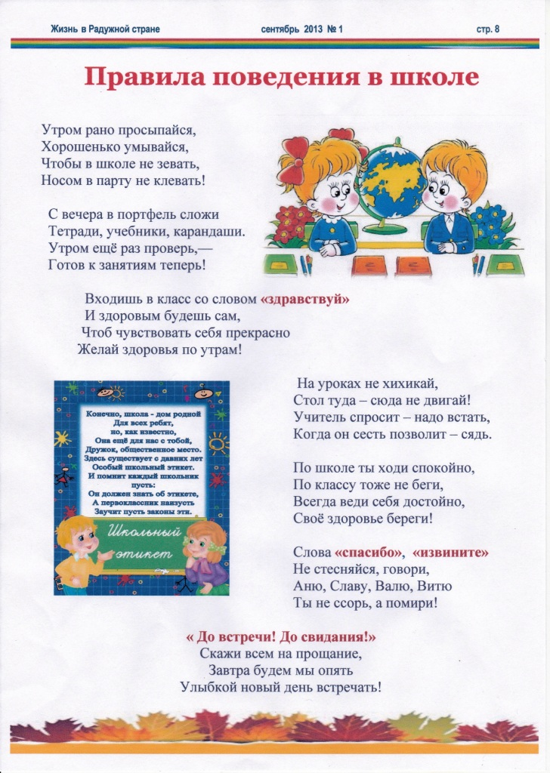

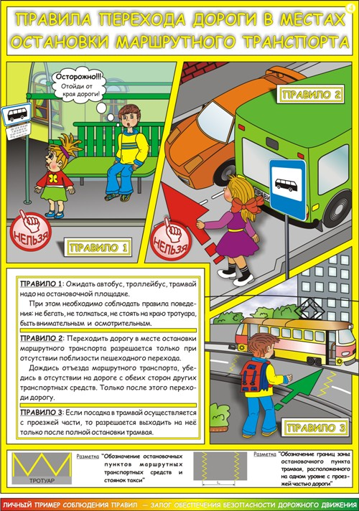

Правила поведения при поездках в школьном автобусе
1. Общие требования
1.1. Соблюдение данной инструкции обязательно для всех обучающихся, пользующихся автобусными перевозками.
1.2. К поездкам допускаются обучающиеся, прошедшие инструктаж по технике безопасности и включенные в утвержденные директором списки.
1.3. Обучающиеся обязаны неукоснительно выполнять требования сопровождающих лиц и водителя по соблюдению порядка и правил проезда в школьном автобусе.
1.4. Обучающиеся обязаны бережно относиться к школьному автобусу, не сорить в нем, не портить сидения и иное оборудование, не делать надписей.

2. Требования безопасности перед началом поездки и во время посадки
2.1. Обучающиеся обязаны знать и соблюдать расписание движения автобуса, находиться на установленной остановке школьного автобуса в указанное в графике время.
2.2. Ожидать подхода автобуса следует в определенном месте сбора, не выходя на проезжую часть дороги. До отъезда из школы обучающиеся обязаны находиться в здании школы, при хорошей погоде – на территории школьного двора.
2.2. Перед началом поездки обучающиеся обязаны:
- в установленном порядке пройти инструктаж по технике безопасности при поездках;
- спокойно, не торопясь, соблюдая дисциплину и порядок, собраться у места посадки;
- по распоряжению сопровождающего лица пройти проверку наличия участников поездки;
- не выходить навстречу приближающемуся автобусу;
- после полной остановки автобуса по команде сопровождающего спокойно, не торопясь
и не толкаясь, войти в салон, занять место для сидения.

3. Требования безопасности во время поездки
3.1. Во время поездки школьники обязаны соблюдать дисциплину и порядок. О всех недостатках, отмеченных во время поездки, они должны сообщать сопровождающему.
3.2. Число пассажиров должно соответствовать числу посадочных мест. При движении автобуса все обязаны находиться на посадочных местах. Стоять и ходить в автобусе строго запрещено.
3.3. Обучающимся ЗАПРЕЩАЕТСЯ:
- шуметь; отвлекать водителя разговорами, криком или иным способом;
- загромождать проходы сумками, портфелями и другими вещами;
- вставать со своего места, переходить с одного места на другое;
- садиться на сидения больше положенной нормы человек;
- пользоваться сигнальной кнопкой без необходимости;
- создавать ложную панику;
- проносить в автобус напитки в открытых емкостях;
- есть и пить во время движения автобуса;
- открывать окна и вентиляционные люки; высовываться в открытые окна, выставлять в окно руки или какие-либо предметы, выбрасывать что-либо из автобуса.
3.3. Не рекомендуется во время движения автобуса читать.

4. Требования безопасности в аварийных или иных опасных ситуациях
4.1. Обучающиеся обязаны знать:
- расположение в автобусе аварийных выходов;
- местонахождение и правила пользования кнопкой сигнала водителю;
- правила поведения во время возгорания автобуса;
- правила поведения при захвате автобуса террористами.
4.2. Во избежание травм при резком торможении автобуса пассажирам следует упираться ногами в пол кузова и руками держаться за поручень или спинку впереди расположенного сидения.
4.5. При плохом самочувствии, внезапном заболевании или в случае травматизма обучающийся обязан сообщить об этом сопровождающему лицу.
4.2. При возникновении аварийных или чрезвычайных ситуаций во время перевозок (ДТП, технической неисправности, пожара и т.п.) после остановки автобуса обучающиеся должны под руководством сопровождающего лица быстро и без паники покинуть автобус и удалиться на безопасное расстояние, не выходя при этом на проезжую часть дороги.
4.3. В случае захвата автобуса террористами обучающимся необходимо соблюдать спокойствие, без паники выполнять все указания сопровождающих лиц и требования террористов.
5. Требования безопасности по окончании поездки
5.1. Выходить из автобуса следует только с разрешения сопровождающего лица в сторону тротуара или обочины дороги. Запрещается выходить на проезжую часть и перебегать дорогу.
5.2. По окончании поездки обучающиеся обязаны:
- после полной остановки автобуса и с разрешения сопровождающего лица спокойно, не торопясь выйти из транспортного средства. При этом первыми выходят школьники, занимающие места у выхода из салона;
- при необходимости по распоряжению сопровождающего пройти проверку наличия участников поездки.

